泰丰社区党总支学习教育工作简报

第10期

泰丰社区党总支 2025年3月20日

泰丰社区党总支组织党员干部集中学习三级统战部长会议精神

为进一步铸牢中华民族共同体意识，推动三级统战部长会议精神在基层落地生根，2025年3月20日，泰丰社区党总支组织集中学习三级统战部长会议精神，会议由社区党总支书记韩秀萍主持，全体党员干部参加学习。

会议开始，韩秀萍书记首先解读了三级统战部长会议的核心内容，指出统一战线是党的总路线总政策的重要组成部分，在我国发展的不同时期发挥了重要作用，我们要全面落实会议精神对于社区统战工作的重要指导意义，我们要进一步加强社区统战工作，广泛凝聚共识，画好最大同心圆。

党员干部们认真聆听、仔细记录，大家纷纷表示，要深刻领会会议精神，增强做好统战工作的思想自觉、政治自觉和行动自觉，提升统战工作水平，为构建和谐社区凝聚强大合力。

图片信息：

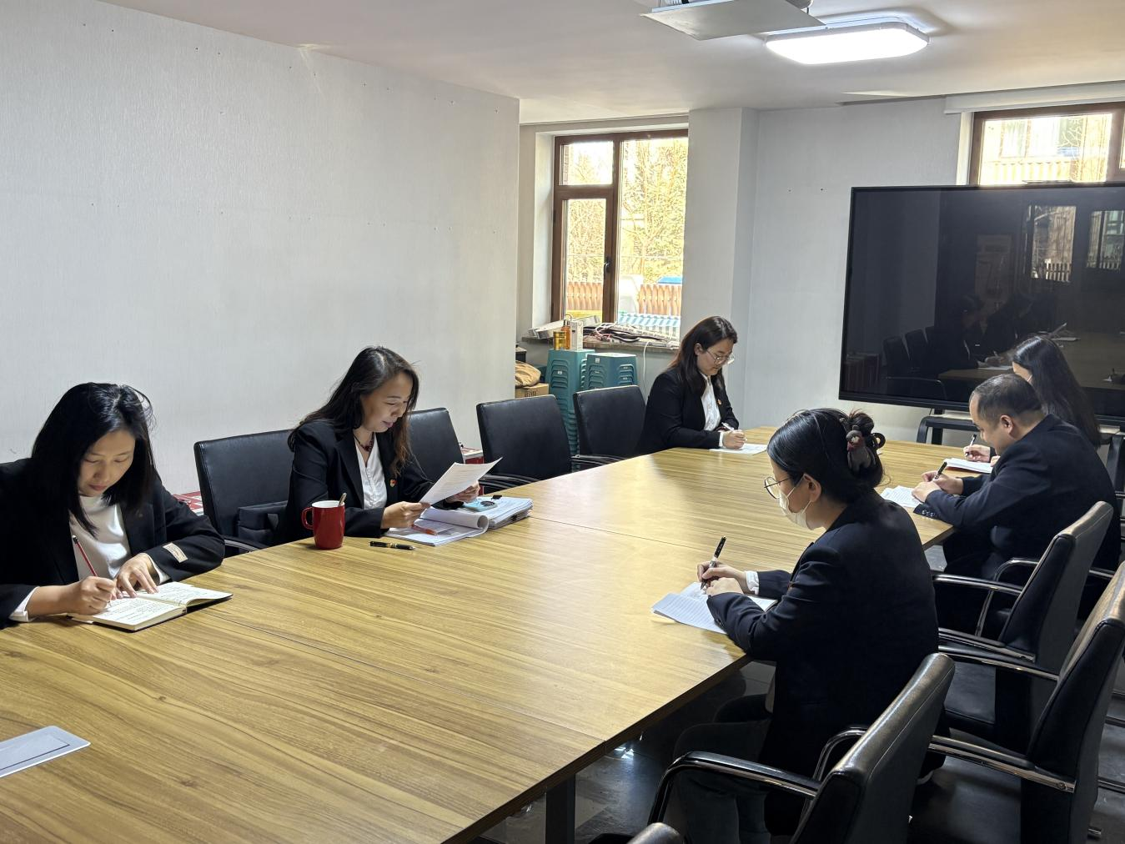

|  |  |  |
| --- | --- | --- |
| 2025年3月20日，泰丰社区党总支组织党员干部集中学习三级统战部长会议精神  签到表 | | |
| 序号 | 姓名 | 备注 |
| 1 |  |  |
| 2 |  |  |
| 3 |  |  |
| 4 |  |  |
| 5 |  |  |
| 6 |  |  |
| 7 |  |  |
| 8 |  |  |
| 9 |  |  |
| 10 |  |  |
| 11 |  |  |
| 12 |  |  |
| 13 |  |  |